Уважаемые партнеры!
Лаборатория ООО «СКР-ТЕСТ» переходит на обслуживание в другой банк, в связи с чем меняются реквизиты. Счета с новыми реквизитами начнут поступать к вам с февраля 2024 года.
Спасибо за сотрудничество!

ОБЩЕСТВО С ОГРАНИЧЕННОЙ ОТВЕТСТВЕННОСТЬЮ "СКР-ТЕСТ"
Адрес (Address): улица Молдавская, д. 50, кв./оф. ЭТАЖ 3, Новосибирская область, г. Искитим
Номер счёта (Account Number): 40702810723570000406
Валюта (Currency): Российский рубль
ИНН (INN): 5446021085
КПП (KPP): 544601001
Банк (Bank): ФИЛИАЛ "НОВОСИБИРСКИЙ" АО "АЛЬФА-БАНК"
Кор. счёт (Correspondent Account): 30101810600000000774
БИК (BIC): 045004774
SWIFT: ALFARUMM
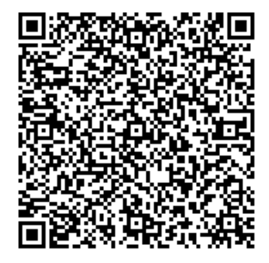

С уважением, директор ООО «СКР-ТЕСТ» Романов В.В.

